Однажды 1000 лет спустя…

Автор: Корнаухова Ксения
Муниципальное бюджетное общеобразовательное учреждение
средняя общеобразовательная школа №3
г. Красноармейск Московской области
Класс: 3 Б
shk3@list.ru
тел. 8-496-538-28-87
Название работы: «Однажды 1000 лет спустя…»
Номинация: «Жизнь во Вселенной»
Руководитель: Антипова Наталья Алексеевна

Все началось 1000 лет спустя…
В городе N, после изобретения машины перевремямещения, люди стали путешествовать и бывать в разных уголках прошлого, будущего и воображаемого. Но все были убеждены, что места, лучше дома, где они живут, на свете нет. Несмотря на это, люди продолжали путешествовать, так как тяга к новым знаниям живет в каждом человеке и не дает спокойно сидеть на месте.
Особенно это нравилось школьникам, потому что они могли изучать многие предметы, увидев все своими глазами. Еще дети очень любили придумывать что-то новое и воплощать это в жизнь, с помощью родителей конечно.
Однажды ученица 3 Б класса Ексения захотела побывать в самой красочной, но выдуманной стране - в Мультфильмии, но данного способа еще не было изобретено.
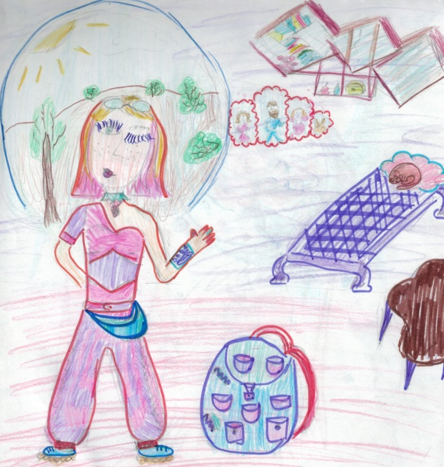
Тогда она обратилась за помощью к своим родителям. Ее папа Рулан (ударение на У) - инжиучен (ученый инженер), а мама Ирлана была лучшим архидизером (архитектор-дизайнер) всего мира. Мама поддержала дочку и попросила папу помочь осуществить ее задумку. Родители работали день и ночь целых семь месяцев и, наконец, к десятилетию Ексении, они закончили постройку машины. Однако, для ее запуска, требовался редкий камень, который можно было найти только в логове древних медвеков, живущих на восходе времен.
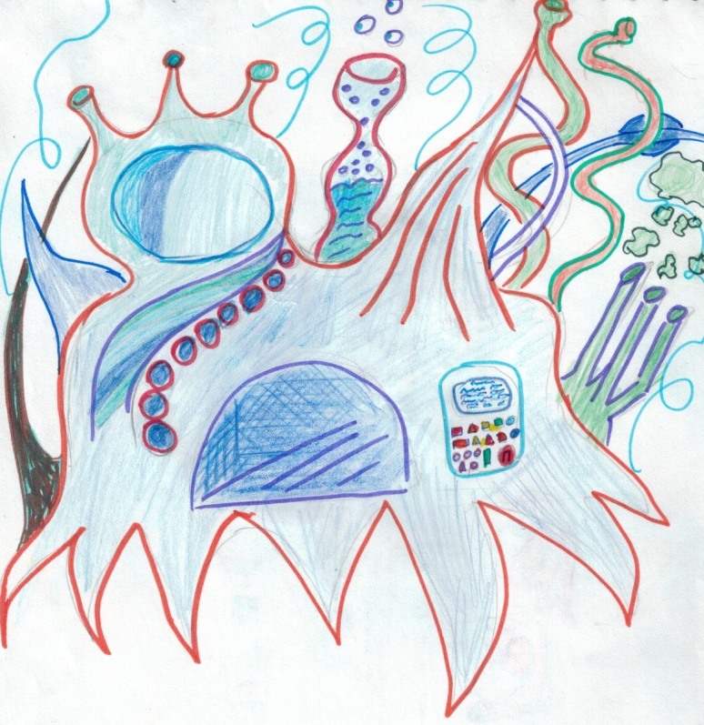
Родители Ексении не любили бросать дело на полпути и решили отправиться в экспедицию за камнем. Ексению они оставили с бабушками и дедушками, наказав ей вести себя хорошо и слушаться.
Они включили перемещатель, изобретенный папой, и нажали несколько кнопок. Повсюду засветились разноцветные звезды. Они сжимались и сжимались вокруг родителей, пока не стали одной маленькой звездочкой и исчезли.
Шли дни, недели, месяцы, но ни родителей, ни весточки от них не было. И тогда Ексения решила сама отправиться на их поиски. Она собрала рюкзак всевмещайку, взяла перемещатель и направилась в точку восхода времен.
Девочка оказалась в очень необычном месте. Ее окружали высокие и толстые деревья изумрудного цвета. Их стволы были гладкие и ровные, а в кроне деревьев, Ексения заметила маленькие блестящие камушки. Они так красиво переливались и завораживали взгляд, что невозможно было оторваться. Сделав над собой усилие, Ексения опустила глаза на землю и увидела следы родителей. Похоже, что земля в этом месте очень долго хранила все, что на ней оставляли. Девочка не знала, как долго ей придется идти и кого она встретит по дороге. Но как бы ей не было страшно, она упорно шла вперед.
По дороге Ексения встречала разных существ, но никто из них не видел ее родителей. Тогда она решила спросить у прохожих, где логово диких медвеков, но когда она задавала этот вопрос, все разбегались, потому что боялись даже одного упоминания о них.
Вдруг Ексения увидела маленького Киксибрика, он был похож на гномика с большими ушами и длинным носом.
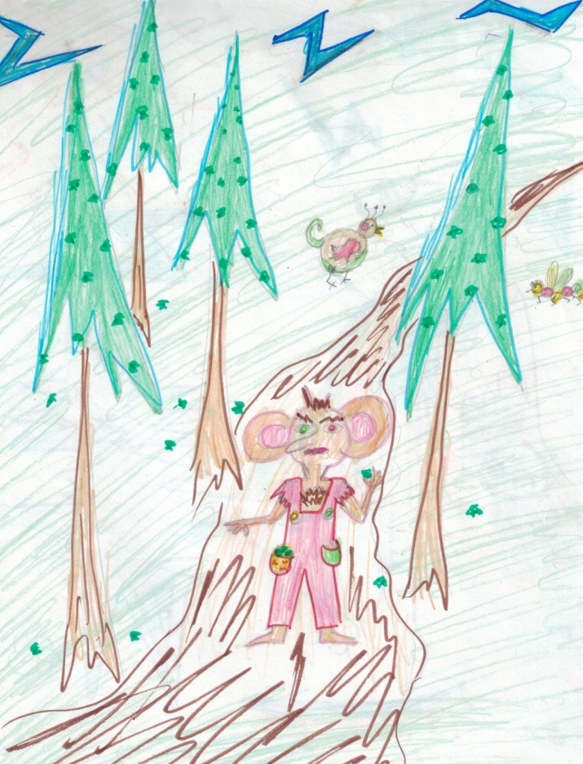
Как ни странно, Киксибрик никого не боялся. Он был настолько мал, что его никто не замечал и поэтому не трогали. Киксибрик показал Ексении дорогу к логову медвеков.
Это место называлось Лютьнятово и находилось у основания единственной в этом месте горы-вулкана Тамбаньям.
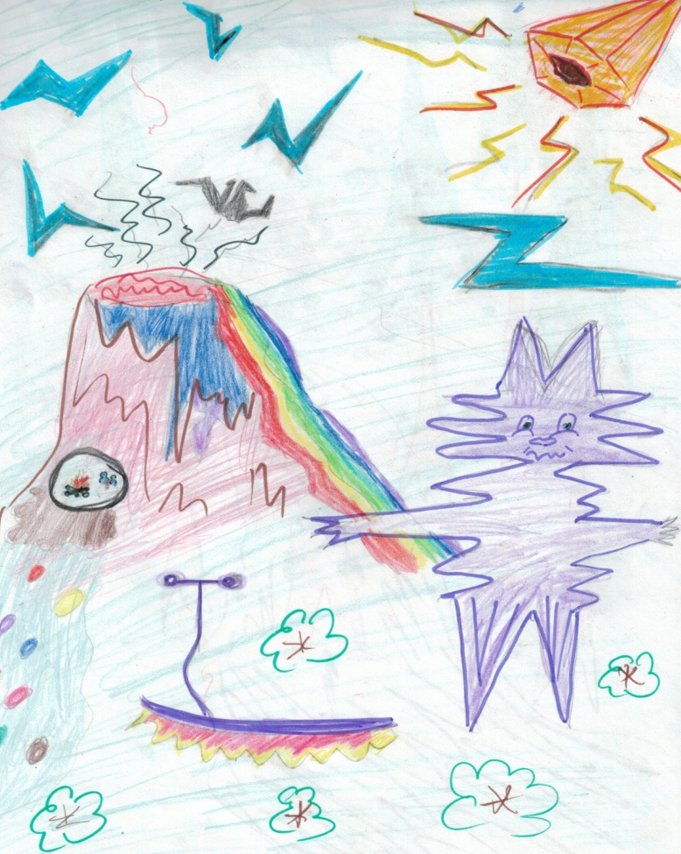

Идти было очень далеко, поэтому Ексения воспользовалась всевмещайкой и достала вейболет. Вейболет был очередным папиным изобретением и подарком. Это была доска с длинной ручкой и воздушной подушкой, которая могла вмещать столько людей, сколько необходимо было увести. У подножия вулкана было темно, но еще сверху Ексения увидела слабый огонек, который светился из логова диких медвеков.

Пробравшись к свету, Ексения увидела маленький столик, за которым сидели вместе родители и медвеки. Они пили теплый фруж и играли в слова. Оказалось, что медвеки были злыми, из-за того, что им не с кем было поговорить. Все их боялись, а они были самыми общительными и гостеприимными существами. Медвеки и приютили родителей, когда у тех сломался перемещатель, а мама и папа девочки составили им теплую компанию. А еще время здесь текло в семь раз быстрее обычного и родители сильно удивились, узнав сколько их не было дома.

Мама с папой отругали Ексению за непослушание, но были очень рады ее видеть. Медвекам было жалко расставаться с родителями, потому что им снова было не с кем общаться. Тогда родители предложили им работу в нашем мире, но медвеки отказались и поблагодарили за заботу, подарив нужный для мультмашины камень. А у Ексении неожиданно возникла идея… Она слетала в изумрудный лес, привезла с собой Киксибрика и познакомила его с медвеками. Медвеки и Киксибрик были очень рады знакомству и пошли пить теплый фруж, а родители и Ексения включили перемещатель и оказались дома.
По возвращению домой, они сразу запустили мультмашину и побывали в любимых Мультфильмах, но время путешествия что-то пошло не так… Герои всех мультфильмов разлетелись по вселенной и их срочно необходимо было вернуть на свои места.
Но это уже совсем другая история…

